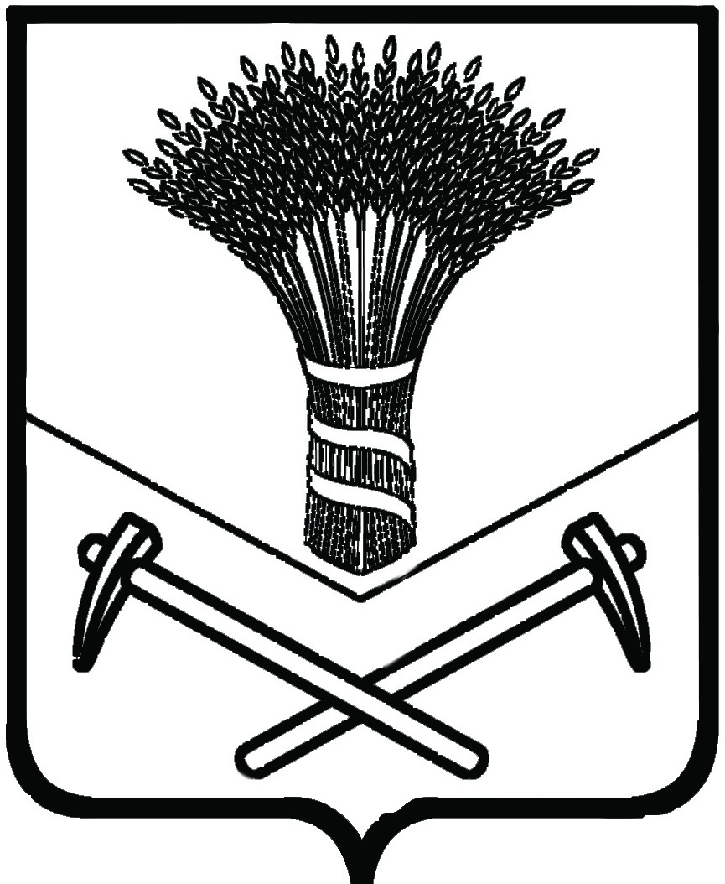
АДМИНИСТРАЦИЯ ХОРОЛЬСКОГО МУНИЦИПАЛЬНОГО РАЙОНА

УПРАВЛЕНИЕ НАРОДНОГО ОБРАЗОВАНИЯ

ПРИКАЗ

23 сентября 2020 г. с.Хороль № 124

О предоставлении анализа работы
общеобразовательного учреждения
за 2019-2020 учебный год

В целях выявления причин низких и необъективных образовательных результатов в общеобразовательных учреждениях МКОУ школа с.Вознесенка, МКОУ школа с.Поповка, МКОУ школа с.Сиваковка и принятых управленческих решений администрацией общеобразовательного учреждения по устранению этих причин

ПРИКАЗЫВАЮ:

1.Администрации общеобразовательных учреждений: МКОУ школа с.Вознесенка, МКОУ школа с.Поповка, МКОУ школа с.Сиваковка в срок до 1 октября 2020 г. предоставить анализ работы общеобразовательного учреждения за 2019-2020 учебный год (включая анализ внутришкольного контроля).
2. Контроль за исполнением настоящего приказа возложить на главного специалиста отдела образования и охраны прав детей управления народного образования администрации Хорольского муниципального района Всеволодову И.Ю.

Начальник управления
народного образования А.А. Абросимова

